MINHA PRIMEIRA INTERFACE COM NETBEANS

<https://www.youtube.com/watch?v=utGrx5nnJBs>

IDE

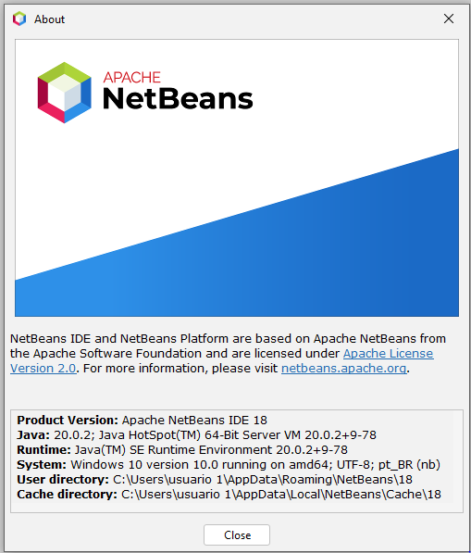

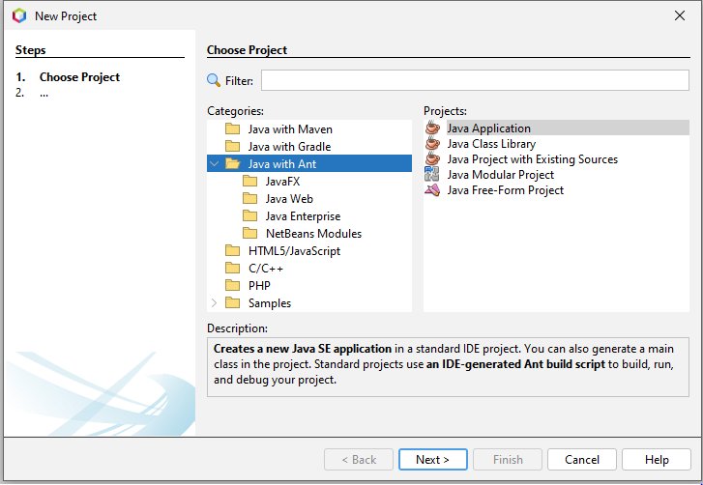

OUTRA VERSÃO DA IDE ABAIXO (NetBeams IDE 8.0.1



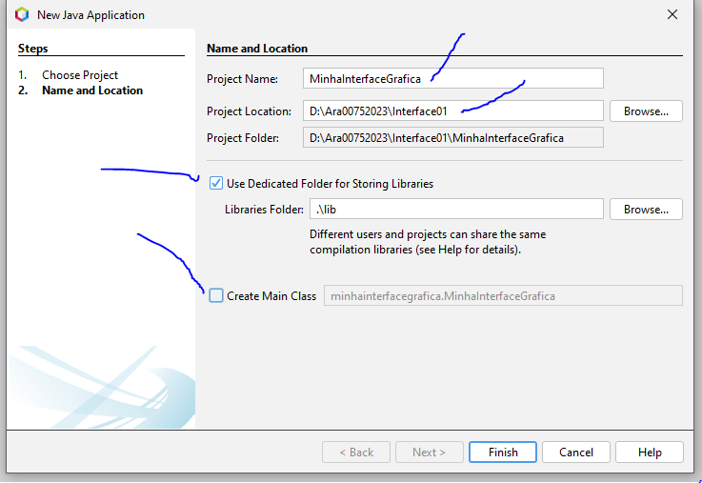

OUTRA VERSÃO DA IDE ABAIXO (NetBeams IDE 8.0.1

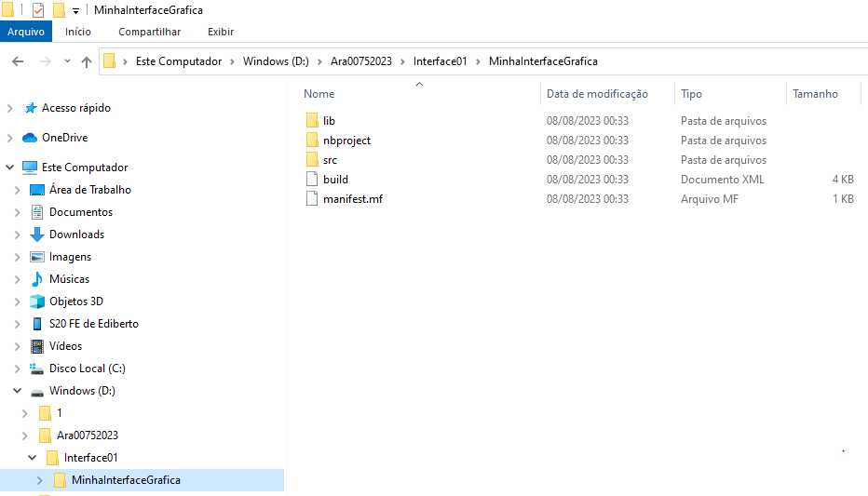

CRIAR UM NOVO JFrame Form

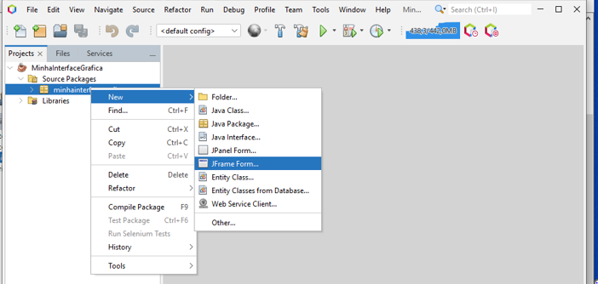

OBS. CASO NO SEU NETBEANS NÃO APARECER JFrame Form, faz-se o seguinte:

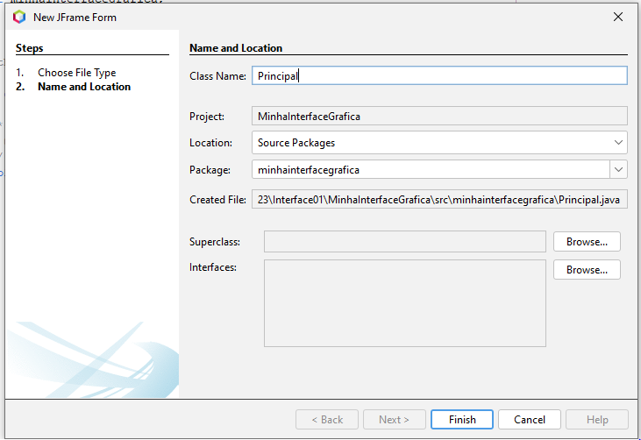

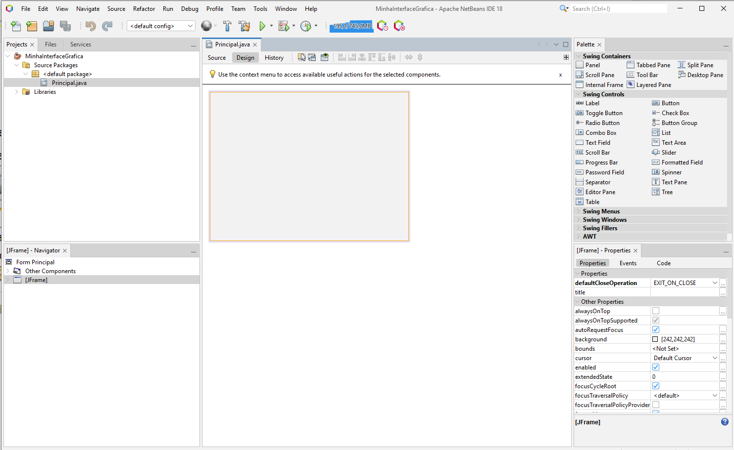

OBS. SE QUISERMOS INSERIR ALGO NA NOSSA INTERFACE, POR EXEMPLO UM LABEL, SELECIONA O BOTÃO E JOGA JÁ INTERFACE. Clica aqui e depois dentro na interface.

Obs. Para alterar o texto no objeto, clica com o mouse direito e Edit Text, OU DOIS CLICLES

Inserir um campo de texto (TextField)

Obs. Pode redimensionar (aumentar com o mouse)

Apaga o texto no campo e Enter

CRIAR UM BOTÃO E COLOCAR O NOME ENVIAR

Obs. Para alterar propriedades dos componentes, mouse direito em cada um e Propriedades

Todo componente inserido na interface, vira um objeto no código-fonte. Para alterarmos os nome dos objetos, faz-se, mouse direto no mesmo e

Executar.

